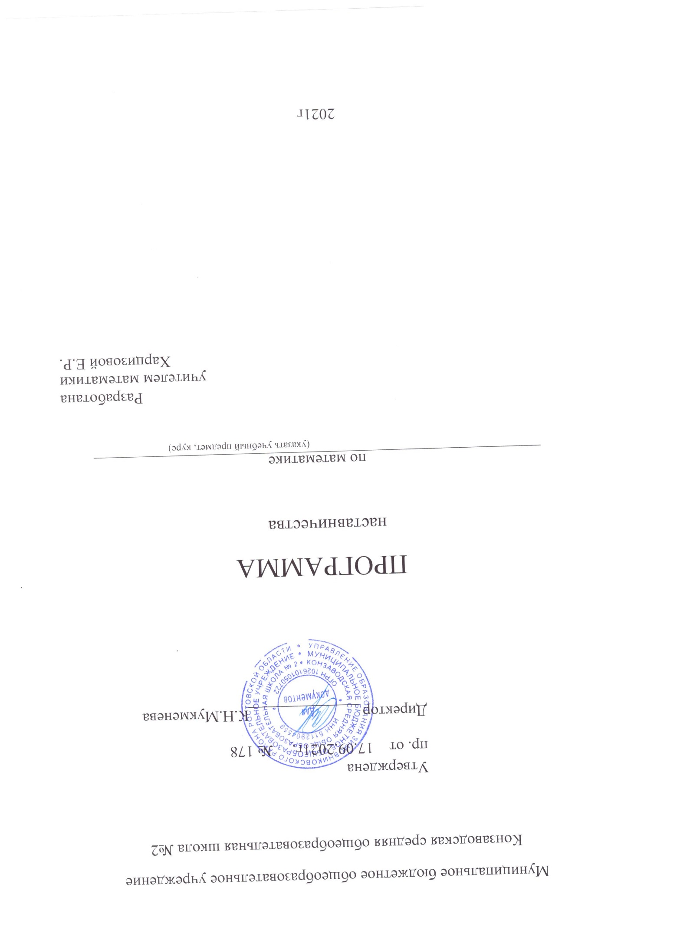
Пояснительная записка
Наставничество представляется универсальной моделью построения отношений внутри образовательной организации как технология интенсивного развития личности, передачи опыта и знаний, формирование навыков, компетенций, метакомпетенций и ценностей. Наставник способен стать для наставляемого человеком, который окажет комплексную поддержку на пути социализации, взросления, поиске индивидуальных жизненных целей и путей их достижения, в раскрытии потенциала и возможностей саморазвития и профориентации. Выделить особую роль наставника в процессе формирования личности представляется возможным потому, что в основе наставнических отношений лежат принципы доверия, диалога и конструктивного партнерства, а также непосредственная передача личностного и практического опыта от человека к человеку. Взаимодействие осуществляется через неформальное общение и эмоциональную связь участников. Все эти факторы способствуют ускорению процесса передачи социального опыта, быстрому развитию новых компетенций

Цель программы - успешное формирование у учеников средней школы осознанного подхода к реализации личностного потенциала, рост числа заинтересованной в развитии собственных талантов и навыков молодежи.

Задачи программы:
1. Помощь учащимся в раскрытии и оценке своего личного потенциала.
2. Повышение мотивации к учебе и саморазвитию, к саморегуляции, формирования ценностных и жизненных ориентиров.
3. Развитие лидерских, организационных, коммуникативных навыков и метакомпетенций.
4. Помощь в построении образовательной траектории и будущей профессиональной реализации.

Планируемые результаты программы:
- Повышение успеваемости и улучшение психоэмоционального фона средней школе.
- Численный рост внеурочных мероприятий.
- Увеличение процента учеников успешно сдавших итоговую аттестацию.
- Увеличение процента учеников, успешно прошедших предпрофориентационную программу.

Формы работы с учеником: работа по индивидуальному плану

- План индивидуальной работы с наставляемым (ученики 10 класса Вишневская Анна, Курбатов Николай, Носель Ангелина, Санжинова Диана, Худомяс Юлия, Шповалова Виталина)

Мероприятия | Форма | Сроки проведения | Результаты
 |  |  | Участники | Призовые места
Урочные и внеурочные мероприятия

Индивидуальные занятия | консультация | 1 раз  в неделю

Тематическое планирование

№  п/п | Название темы | Дата
 | Индивидуальная беседа с обучающимся. Знакомство обучающихся с заданиями ЕГЭ по математике | Сентябрь
 | Степень с натуральным показателем Степень с целым показателем Корень степени n > 1 и его свойства Свойства степени с действительным показателем
 | Модуль (абсолютная величина) числа Уравнения
 | Квадратные уравнения Иррациональные уравнения | Октябрь  Ноябрь
 | Равносильность уравнений, систем уравнений Простейшие системы уравнений с двумя неизвестными
Основные приёмы решения систем уравнений: подстановка,
алгебраическое сложение, введение новых переменных
 | Квадратные неравенства
 | Рациональные неравенства
 | Системы линейных неравенств Равносильность неравенств, систем неравенств | Декабрь-январь
Призма, её основания, боковые рёбра, высота, боковая
поверхность; прямая призма; правильная призма
 | Параллелепипед; куб; симметрии в кубе, в параллелепипеде
 | Пирамида, её основание, боковые рёбра, высота, боковая  поверхность; треугольная пирамида; правильная пирамида | Февраль-март
Цилиндр. Основание, высота, боковая поверхность,
образующая, развёртка
 | Расстояние от точки до прямой, от точки до плоскости; расстояние между параллельными и скрещивающимися прямыми; расстояние между параллельными плоскостями
 | Площадь треугольника, параллелограмма, трапеции, круга, сектора | Апрель-май
 | Итоговое занятие
 | Итоговое занятие

Учебно-методическое обеспечение
- Алгебра:Методическое пособие 10 кл. / А.Г.Мерзляк,.Е.В.Буцко, В.Б.Полонский, М.С.Якир. — М.: Издательский центр «Вента-Граф», 2019.
- Пичурин Л. Ф. За страницами учебника алгебры / Ф. Пичурин. — М.: Просвещение, 2018.
- Пойа Дж. Как решать задачу? / Дж. Пойа. — М.: Просвещение, 2013.
- Справочник по математике для школьников http://www.resolventa.ru/demo/demomath.htm
- Математика он-лайн http://uchit.rastu.ru

